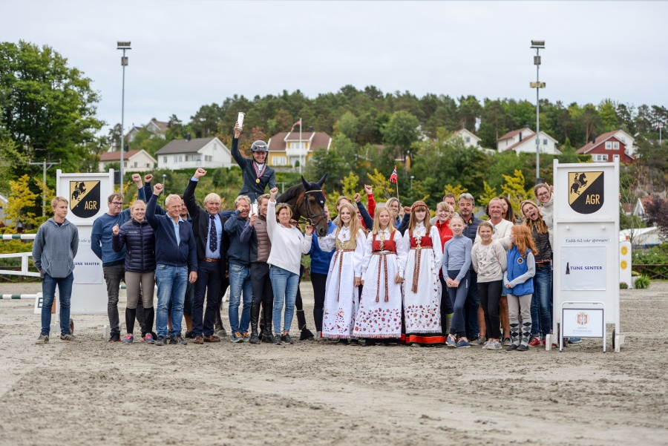
ARENDAL GRIMSTAD RIDEKLUBB

Årsberetning 2019
01.01.2019-31.12.2019
STYRET 2018
Formann Stig Knutsen
Nestformann Bjørn Olav Lien
Styremedlem Kari Bratteland
Styremedlem Bjørn Olav Lien
Styremedlem Cathrine Knudsen
Styremedlem Kenneth Gauslå
Styremedlem Bjørn Langemyr
Varamedlem Kim Andre Jenssen
Varamedlem Hilde Berntsen
Varamedlem Kristin Øya
ANDRE TILLITSVALGTE
Revisor Agder Team Revisjon
Kasserer Aust-Agder Idrettskrets
Kontrollkomitè Tore Sætra, Einar Smedsås
Valgkomitè Nils Ivar Gundersen, Lisbeth Refvik, Robert Ruud
Utdanningskontakt Åse Mortensen
Ungdomsgruppe Lena Myklebust, Helena Tomstad, Frida Folkman

DRIFTSGRUPPE
Bjørn Olav Lien, Åse Mortensen
SPORTSKOMITÈ
Åse Mortensen, Gitte Flam, Louise Pamela Verstegen, Cathrine Knudsen, Bjørn Olav Lien, Cecilie G Knutsen
DRESSUR KOMITÈ
Kari Bratteland, Birte Helgesen, Katrine Klitgaard, Marianne Grigson, Aina Ludvigsen
KLUBBKOMITÈ
Silje Nilsen, Anja Thorsen, Monica Gundersen, Marianne Thomassen.
BANEKOMITÈ
Bjørn Olav Lien, Nils Ivar Gundersen, Peter Flam, Trond Andersen
TEKNISK KOMITÈ
Robert Ruud, Kim Andre Jenssen, Kenneth Gauslå, Bjørn Langemyr
Medlemmer pr. 31.12.2018 549
Medlemmer pr. 31.12.2019 562
MØTER OG ARRANGEMENTER 2019
Klubben har i løpet av 2019 avholdt:
6 styremøter
4 sportskomitè møter
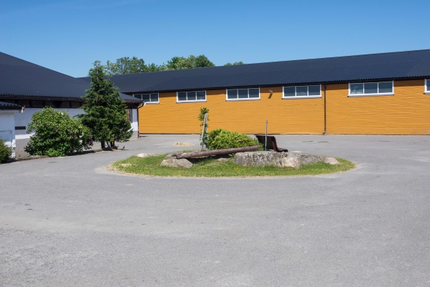
2 klubbkomitè møter
2 grønt kort kurs
1 juleshow
1 klubbfest
1 klubbkvelder/fester for barn
1 landslagssamling
1 utstilling

RIDESKOLEN
Rideskolen drives av Gitte Flam. Elevantallet har gjennom hele 2019 holdt seg på ca 220 elever pr. uke, en liten økning og et antall vi er fornøyd med. Det er i 2019 kjøpt inn 2 nye ponnier/hester, mens 1 er borte. Vi ser også i 2019 at et høyt aktivitetsnivå på rideskolestevner/ klubbstevner frembringer flere nye heste-eiere, og vi teller 4 nye rekruttert fra rideskole til å ha egen hest i året som har gått.
Rideskolen arrangerer en del ekstra kurs, og i 2019 var det høstferie kurs, påskekurs, vinterferie kurs samt sommerkurs. Aktiv på Dagtid, som er et samarbeid med NIF har vi også hatt i året som har gått. Det er gledelig at mange velger å fortsette på ordinære kurs hos oss, og det er blitt et godt supplement til voksentilbudet hos oss. Det at vi i tillegg får utnyttet formiddagstid er bra.
Instruktører i 2019 har vært foruten Gitte Flam, Kjersti Eliassen, Louise Pamela Verstegen, Kaia R Lorentzen, Matilde Madsen Boye og Aina Ludvigsen.
En stor takk til alle instruktørene som bidrar med strålende innsats og positivitet. En ekstra påskjønnelse fortjener vår rideskolesjef Gitte Flam som på mesterlig vis engasjerer nye og gamle år etter år.
SPORTEN
I 2019 har AGR arrangert følgende:
4 utvidet klubbstevner (sprang)
1 klubbstevne sprang
13 Distrikts stevner (7 sprang/ 2 dressur)
9 Landsstevner (5 sprang/ 2 dressur)
2 Elitestevner ( sprang)

Det er avviklet et betydelig antall klasser i 2019.
Mange medlemmer har stått på for å få en slik dugnadskabal til å gå opp.
Totalt har det vært 81 stevnedager, en økning på 7 dager fra 2018. Ser vi på antall starter
starter i 2019 er dette tallet 7337, en økning på 871. Ser man på antall ekvipasjer er dette
tallet på 3604, som er tilnærmet likt med 2018. Året har vært preget av stor deltagelse på nesten alle våre stevner, og blant annet Sommerstevne er et meget populært arrangement. I 2019 arrangerte vi også NM-lag og finale Norges-serien i juli, samt Breeders finale i august. To store arrangement som ble arrangert på mesterlig vis. En stor takk alle våre frivillige som bidrar år etter år.
Våre sprangryttere har også i 2019 blitt trent av Peter Flam mens
dressur rytterne har hatt treninger med Camilla Kalseth og Alexandra Bult Myhren. Tusen takk til alle sammen for engasjementet samt gratulerer med gode resultater for rytterne.
Peter Flam ble også kåret til Årets trener av NRYF for 2019. En stor og viktig pris som er så velfortjent. Vi gratulerer Peter Flam, og er ydmyke og takknemlige for å
få benytte oss av hans kompetanse og dedikasjon til profesjonen.
SPORTSLIGE PRESTASJONER 2019
EM Senior Pål Flam
EM YR Amalie M Drivenes
EM junior Mikkel Flam
EM ponni kat 1 Victoria C Dalen
Nordisk junior Gull lag Mikkel Flam/Sølv individuelt
Nordisk ponni kat 2 Sølv lag Pernille Lunde
Nordisk ponni kat 1 Gull lag Victoria C Dalen
Innendørs NM junior Bronse Mikkel Flam
Norgesserien 2.divisjon Gull Marthe Ø Stokka, Emma Venemyr, Elida Henriksen,
Hanne-Elise Berntsen Walle
Norgesserien 3.divisjon Gull Hilde Sørensen, Victoria Larios, Marthe Ø Stokka,
Jennie Marie G Langemyr
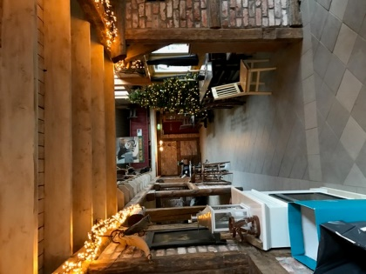
En stor takk rettes til alle våre flotte AGR ryttere som har representert klubben på en måte vi bare kan være stolte av.
UTDANNING
Utdanningskontakten har også i år vært Åse Mortensen.
Grønt kort kursene har vært arrangert av Åse Mortensen og Gitte Flam med
stor deltagelse.
KAFEDRIFTEN
Nok et år har vi lykkes med å mette mange sultne stevnedeltagere, og forhåpentligvis skapt et samlingsted for våre gjester og egne.
Fredags koldtbord på stevnene våre er nærmest blitt en tradisjon, og det er et bidrag til å
løfte standarden på stevnene. Tusen takk til dere som har bidratt mang en fredags kveld.
Kafeen i skolehallen er åpen hver dag og betjenes av Solvor, Tove, Monica og Marianne . I 2019 er vår enkle kaffe/vaffel meny utvidet med flere nye ting. Lokalet fungerer som et samlingssted og varmestue på kalde kurskvelder. En stor takk også til Håkon Nilsen som har skapt et middagstilbud under tirsdagstreningene, et godt tilbud til sultne foreldre og barn.
Kafeen organiseres av Daglig leder med uunnværlig hjelp fra Gitte Flam og andre frivillige.
GENERELT
Det er gjort mye for anlegget til AGR også i 2019. Brannvarslingsanlegget har fått en betydelig oppgradering, noe som var påkrevd. Det er støpt nye gulv i møkkakjeller til skolebygg og innslippet til ridehallen. Etter reparasjoner med diverse rør ble hele parkeringsplass asfaltert på nytt. Jordet vi gikk til innkjøp av i 2018 er nå gruset opp med duk, og diker er lagt i rør. Ridebanen i konkurransehallen har fått påfyll av dekke.
Etter krav fra Agder Energi om flytting av faste installasjoner under høyspent ble portal og deler av gjestestaller flyttet. Gjerdene rundt utebanen har blitt hevet og rettet, og det er montert nytt lys i skolestallen. Det er også søkt om å bygge to leiligheter i topp etasjen på ponnistall, og vi håper arbeidet kan påbegynnes i 2020.
2019 var preget av vårt 50 års jubileum, og en stor takk må rettes til ballkomiteen som besto av Nils Ivar Gundersen, Hilde T Røinås, Sidsel Pettersen, Emil Flam og Trond Clemmetsen.
Strand Hotell klarte vi å fylle med AGR medlemmer fra alle generasjoner samt gjester fra andre klubber og organisasjoner. Det ble delt ut æresmedlemskap til avtroppende formann gjennom 26 år, Robert Ruud. AGRs fortjenestemål ble delt ut til Trond Andersen, Bjørn Olav Lien, Peter Flam og Nils Ivar Gundersen. Denne påskjønnelsen fikk også laget som tok gull i NM, Maritha G Knudsen, Louise Pamela Verstegen, Pål Flam og Mikkel Flam. Kristine Nordskogen fikk også nålen for sin gode innsats for klubben gjennom flere år.
Nytt i 2019 er et gryende voltigemiljø på klubben. Stor takk til Karete Johansen, Marie Hatlevoll og Helena Boye for deres engasjement. Det er blitt investert i utstyr og tilbudet er kjærkomment og miljøet i gruppa svært godt. Agder idrettskrets låner ut utstyr, i tillegg takker
vi Sparebanken Sør for gave til utstyr. Flere av rytterne deltok i NM på Epona med gode resultater.
Vi har for året 2019 vært nominert til både Årets klubb og Årets stevnearrangør.
Til slutt oppsummeres 2019 som et av våre mest aktive i senere tid. Stallene er fulle og
vi har gjennom hele året har ventelister både på stallplasser og i rideskolen. Også
medlemsantallet går i en positiv utvikling. Dette er gledelig og klubben fremstår som
solid og høster gode lovord. En stor takk også til våre ansatte som er svært trofaste og
ansvarsfulle i sitt arbeid. Våre unge helge arbeidere er svært flinke , og jobben utføres
på mesterlig måte.

